Proposta de Trabalho para Projeto Final

Ano: | 2010 |  |  |  | Semestre: | 2010/02
Nomes dos Alunos: |  | Raphael Oliveira Cabral  Sérgio Ricardo Thomaz Menezes Lista  Rodrigo Vasco Garcia
Professor Orientador: |  |  |  | Millan
Titulo Provisório do Projeto: |  |  |  |  | Hermes (Analise de Crédito)

Introdução
Análise de Crédito é o momento no qual o agente cedente irá avaliar o potencial de retorno do tomador do crédito, bem como, os riscos inerentes à concessão.
Através da Análise de Crédito é possível identificar se o cliente possui idoneidade e capacidade financeira suficiente para amortizar a dívida que se pretende contrair. Análise de crédito é um processo organizado para analisar dados, de maneira a possibilitar o levantamento das questões certas acerca do tomador do crédito e da operação.
O processo de análise e concessão de crédito recorre ao uso de duas técnicas:
A técnica subjetiva e a técnica objetiva quantitativa. A primeira diz respeito à técnica baseada no julgamento humano e a segunda é baseada em processos estatísticos.

O Projeto
A idéia é desenvolver um sistema que permita quantificar o risco de crédito, ou seja, identificar os riscos para a organização que está concedendo o crédito, evidenciar conclusões quanto à capacidade de pagamento do tomador. Levando em consideração as características do cliente e da operação.
O sistema Hermes será utilizado para classificar candidatos à obtenção de crédito, a partir do histórico de concessões de crédito efetuadas pela instituição, em conjunto de informações cedidas por agentes financeiros externos. Tornando possível, através de técnicas quantitativas estatísticas, identificar as variáveis sócio-econômicas que influenciam na capacidade do cliente em pagar o crédito, ou seja, dar o retorno esperado para operação oferecida pela instituição financeira.
O modelo, baseado em informações do passado recente da carteira de crédito, gera notas (scores) para novos candidatos ao crédito que representam a expectativa de que os clientes paguem suas dívidas sem se tornarem inadimplentes.
O modelo é uma ferramenta valiosa de análise de crédito para decisões de aprovação ou não de pedidos de crédito.

Problemas a serem resolvidos
O processo de Análise de Crédito cobre uma estrutura mais ampla do que simplesmente analisar o crédito de um cliente e dados financeiros para a tomada de decisão com propósitos creditícios.
Em relação à técnica subjetiva, observa-se que a análise de crédito envolve a habilidade de fazer uma decisão de crédito, dentro de um cenário de incertezas e constantes mutações e informações incompletas. Ou seja, grande parte da análise de crédito é realizada através do julgamento do Analista de crédito, baseada principalmente na sua habilidade e experiência. Esta técnica baseia-se na experiência adquirida, disponibilidade de informações e sensibilidade de cada analista quanto à aprovação do crédito.
A avaliação subjetiva, apesar de incorporar a experiência do analista, não quantifica o risco de crédito. Dizer que um cliente é de alto risco não é suficiente para estimar de maneira precisa as perdas ou ganhos esperados com a operação e, conseqüentemente, tomar a decisão mais adequada.

Vantagens para a empresa
Este modelo proporciona uma vantagem competitiva para a organização, que poderá ofertar uma maior quantidade de crédito, devido à maior velocidade e precisão da quantificação do risco cliente, operação.
A partir de uma equação referente aos dados do candidato e da operação pretendida, a ferramenta Hermes gera uma pontuação que representa o risco de inadimplência.
A idéia essencial é identificar certos fatores-chave que influenciam na adimplência ou inadimplência dos clientes, permitindo sua classificação em grupos distintos e, como conseqüência, a decisão sobre a aceitação ou não do crédito em análise com o mínimo do esforço por parte do credor.
A diferenciação desse modelo em relação aos modelos subjetivos de análise de crédito, hoje vigente na empresa, se dá pelo fato da seleção dos fatores-chave e seus respectivos pesos serem realizados através de processos estatísticos. Como resultado, uma pontuação é gerada para cada cliente.

Principais vantagens do sistema:
• Consistência: modelos bem elaborados, que utilizam a experiência da instituição, e servem para administrar objetivamente os créditos dos clientes já existentes e dos novos solicitantes;
• Facilidade: O Sistema tende a ser simples e de fácil interpretação, com instalação relativamente fácil. As metodologias utilizadas para construção de tais modelos são comuns e bem entendidas, assim como as abordagens de avaliação dos mesmos;
• Melhor organização da informação de crédito: a sistematização e organização das informações contribuem para a melhoria do processo de concessão de crédito;
• Redução de metodologia subjetiva: o uso de método quantitativo com regras claras e bem definidas contribui para a diminuição do subjetivismo na avaliação do risco de crédito;
• Maior eficiência do processo: o uso de modelos na concessão de crédito direciona os esforços dos analistas, trazendo redução de tempo e maior eficiência a este processo.

Coleta de informações sobre o solicitante do crédito junto às empresas especializadas no gerenciamento de risco de crédito. Empresas como Serasa, EQUIFAX e SPC (Serviço de Proteção ao Crédito).
Será gerado pelo sistema resultados referente ao cliente, tais como:
• Sem Restritivos: quando não há informações negativas sobre o cliente no mercado de crédito;
• Alertas: quando há registros antigos no mercado de crédito, já solucionados, que não impedem a concessão de novos créditos.
• Restritivos: indicam que o cliente possui informações desabonadoras no mercado de crédito.
• Impeditivos: são apontamentos que impedem que pessoas físicas atuem como tomadores de
crédito.

Aprendizado para o aluno
Este projeto irá proporcionar ao aluno uma oportunidade de colocar em prática os conhecimentos adquiridos até o momento do curso de Bacharelado em Sistemas de Informação. Adquirir conhecimentos de ferramentas de desenvolvimento e análise a serem utilizadas e, fundamentalmente, trabalhar com uma situação realista de um projeto, situação semelhante à que um profissional de informática encontra no mercado, quando da implementação de projetos na área de informática.

Metodologia e Tecnologias serem utilizadas
O projeto será desenvolvido segundo a METODOLOGIA DE ANALISE ESSENCIAL na sua primeira fase e utilizará as seguintes tecnologias na construção do novo sistema:

Banco de Dados: MySql.

Linguagem de Programação: Java.

Servidor de Aplicação: JBoss.

Framework MVC: VRaptor.

Framework de Persistência: Hibernate.

Framework JavaScript: Jquery.

IDE : Eclipse.

Ferramenta de Modelagem : Enterprise Architect .

Ferramenta de Controle de Projeto: Microsoft Project.

RESUMO

A gestão de risco de crédito é sem dúvida uma das áreas mais importantes no domínio da gestão de risco financeiro. A análise do risco de crédito e a gestão do risco em geral, têm recebido muita atenção pela indústria financeira.

A capacidade de discriminar bons e maus clientes tornou--se um fator decisivo para o sucesso das empresas que operam na indústria do crédito, impulsionando-as a agir de acordo com um processo de avaliação de risco mais fino.

O sistema Hermes tem como objetivo principal mensurar e gerenciar risco de crédito. Será desenvolvido com o intuito de avaliar e monitorar o risco financeiro dos clientes e fornecedores.

Por meio dele será possível diminuir as perdas com insolvência, o custo de oportunidade dos altos provisionamentos, avaliar o risco de concessão de crédito, estabelecer limites de crédito, aumentar o potencial de vendas de produtos para clientes em crescimento, dentre outros itens que visam a agregar valor a empresa e seus parceiros.

Considerando definições como as de crédito; risco; os Cinco C's do crédito; credit score e alguns exemplos de política de crédito aplicáveis a pessoa física.

O sistema Hermes será desenvolvido para trabalhar com o Sistema de gerenciamento de crédito. Podendo se adequar a outros, atendendo aos requisitos da empresa e, diferentemente dos demais softwares existentes, o sistema Hermes será flexível, permitindo sua parametrização para que a empresa utilize o seu próprio método de risco de crédito para monitorar e gerenciar a carteira dos futuros clientes.

ABSTRACT

The management of credit risk is undoubtedly one of the most important areas in the field of financial risk management. The analysis of credit risk and risk management in general, have received much attention by the financial industry.
The ability to discriminate good and bad clients - become a decisive factor for the success of companies operating in the credit industry, encouraging them to act in accordance with a process of risk assessment thinner.
Hermes The system's main objective is to measure and manage credit risk. Will be developed in order to evaluate and monitor the financial risk of customers and suppliers.
Through it is possible to reduce the losses from insolvency, the opportunity cost of higher provisioning, assess the risk of extending credit, establish credit limits, increasing the potential sales of products to customers in growth, among other items aimed at add value to the company and its partners.
Whereas definitions like credit, risk, the Five C's of credit, credit score and some examples of credit policy applicable to individual and corporation.
The system will be developed Hermes to work with the credit management system, which may suit others, meeting the requirements of large companies and, unlike all other existing software, the Hermes system will be flexible, allowing the setting for the company to use its own method of credit risk, to monitor and manage the portfolio of future customers.

- PROPOSTA DE TRABALHO

A proposta inicial é criar um sistema para a FINICRED, empresa financeira cedente de crédito, que tem o objetivo de mensurar e gerenciar risco de crédito.

A gestão de risco representa um dos principais problemas enfrentado pela instituição financeira, desde o inicio da sua atividade. Isso ocorre, porque a empresa FINICRED, tem como principal função à intermediação financeira.

No desenvolvimento da sua atividade de intermediação financeira, estão sujeitas a uma série de riscos, designadamente quando realizam operações que envolvem ativos, passivos e elementos extra patrimoniais.

Em relação às operações de crédito, a empresa FINICRED concede crédito à pessoa física, sob a promessa de um recebimento futuro do capital mutuado e juros de acordo com o plano de reembolso contratado.

Existe, contudo na carteira de crédito da instituição, mutuários que podem não vir a cumprir as obrigações monetárias contratados implicando prejuízos que terão de ser cobertos com as necessárias provisões (default). Nos últimos anos a instituições financeiras têm procurado criar metodologias mais eficientes para aferir a probabilidade do não cumprimento esperado em cada operação de crédito à pessoa física.

A empresa FINICRED considera que um indivíduo está em situação de default desde que apresente um atraso superior a noventa dias no pagamento das prestações. O processo decisório é essencialmente intuitivo fazendo uso da análise subjetiva, estruturando-se no “feeling” e na experiência dos analistas de crédito.

Habitualmente são analisadas variáveis, tais como a taxa de endividamento (razão entre os custos mensais do agregado familiar e o respectivo ordenado líquido; bens móveis e imóveis do agregado; Profissão; Tipo de contrato de trabalho; estabilidade no emprego averiguável pela antiguidade na entidade patronal; nível dos saldos médios nas contas bancárias do cliente; Entrada inicial face ao valor de preço de venda ao público e idades dos proponentes.

Tendo em conta estes parâmetros, os analistas da empresa, recorrem ao seu “savoir faire” para ponderar os prós e os contras, colocando-os numa “balança mental” para avaliar o risco de crédito, isto é, para calcular a probabilidade de default do cliente.

Para aquilatar o processo de analise de crédito o sistema HERMES propõe introduzir modelos de scoring objetiva ou estatística para determinar de forma segura se o indivíduo tem perfil de bom ou mau pagador.
Possibilitando assim que a empresa utilize Mecanismos mais eficientes, garantindo aceitação de clientes com baixo perfil de risco e ao mesmo tempo controlar e minimizar as perdas.

O modelo proposto pelo sistema HERMES atribui scores às variáveis de decisão de crédito de um requerente, mediante a aplicação de técnicas estatísticas. Esse modelo visa sumariar todas as características que permitem distinguir os bons dos maus empréstimos. A partir de uma equação estimada com base nas características dos solicitantes de crédito, é gerado um score que representa o risco de perda de cada operação.

O score que resulta da equação, é interpretado como probabilidade de não cumprimento que comparado com um CUT - off previamente estabelecido associado a um conjunto de regras e filtros, permite ajuizar quanto à concessão ou não de crédito.
Assim, a idéia básica do sistema HERMES é identificar certos fatores chave que influenciam a probabilidade de não cumprimento dos clientes, permitindo a classificação dos mesmos em grupos distintos; E como conseqüência, a decisão sobre a aceitação ou não da proposta em análise.

O sistema proposto tem o intuito de avaliar e monitorar o risco financeiro dos clientes. Por meio dele será possível diminuir as perdas com insolvência, o custo de oportunidade dos altos provisionamentos, avaliar o risco de concessão de crédito, estabelecer limites de crédito, aumentar o potencial de vendas de produtos para clientes em crescimento, dentre outros itens que visam a agregar valor a empresa e seus parceiros.

Atendendo aos requisitos de grandes empresas e, diferentemente dos demais softwares existentes, o sistema HERMES será flexível, permitindo sua parametrização para que a empresa utilize o seu próprio método de risco de crédito para monitorar e gerenciar a carteira de clientes.

  - Método de Trabalho

Serão realizadas reuniões semanais com Gerente de TI da empresa para negociar informações referentes ao projeto. Também será feito pesquisa em mercado financeiro.

Ao término de cada reunião será feita uma ata descrevendo todos os tópicos relevantes abordados.

Caso haja necessidade, poderão ser agendadas algumas reuniões com gerente para sanar dúvidas ou coletar documento e dados.

Para que o sistema possa ser modelado conforme as expectativas, deverão ser avaliados os processos responsáveis por cada etapa do ciclo de vida de cada requisito.

Deverão ser identificados os problemas e suas conseqüências.

    - Estudo dos Sistemas Existentes

Baseado no levantamento de dados serão comparadas funcionalidades e dados existentes entre sistemas semelhantes. A partir deste ponto, será moldado o sistema, a fim de prover gestão de clientes para o sistema financeiro de crédito.

    - Análise dos processos de dados

Este método de trabalho define as etapas para o desenvolvimento do estudo dos processos da empresa concedente de crédito, desde a entrada dos dados até a saída da informação utilizando os recursos, (humanos e materiais), o cronograma e os diagramas de UML.

  - Previsão de Alocação de Recurso

O projeto, em sua estrutura organizacional apresenta como recursos:

Recursos Humanos

Três Analistas de Sistemas.

Recursos Materiais

- Impressora HP LaserJet P1102w Pro;
- 3 (três) Notebooks Dell Vostro 1320, com licenças OEM do Microsoft Windows 7
Professional e Microsoft Office 2007 Professional;
- Microsoft Project 2007;
- Microsoft Visio 2007.
- Conexão com a Internet;

  - Cronograma do Trabalho

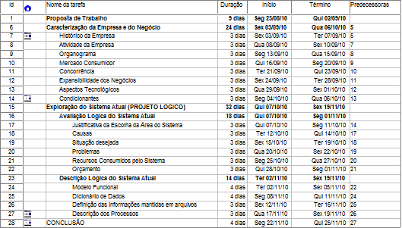

  - Orçamento do Trabalho

Investimentos (Bens e equipamentos)
 | Agosto | Setembro | Outubro | Novembro
Impressora HP LaserJet P1102w Pro | R$ 353,98 | R$ - | R$ - | R$ -
3 Notebooks Dell Vostro 1320 | R$ 7.497,00 | R$ - | R$ - | R$ -
Microsoft Project 2007 | R$ 1.144,00 | R$ - | R$ - | R$ -
Microsoft Visio 2007 | R$ 690,00 | R$ - | R$ - | R$ -
Total | R$ 9.684,98 | R$ - | R$ - | R$ -

Despesas – Mão de obra
 | Agosto | Setembro | Outubro | Novembro
3 Analistas de Sistemas | R$ - | R$ 20.400,00 | R$ 20.400,00 | R$ 20.400,00
Total | R$ - | R$ 20.400,00 | R$ 20.400,00 | R$ 20.400,00

Cálculo de depreciação (Bens e equipamentos)
 | Agosto | Setembro | Outubro | Novembro
Impressora HP LaserJet P1102w Pro | R$ - | R$ 5,89 | R$ 5,89 | R$ 5,89
3 Notebooks Dell Vostro 1320 | R$ - | R$ 124,95 | R$ 124,95 | R$ 124,95
Microsoft Project 2007 | R$ - | R$ 19,06 | R$ 19,06 | R$ 19,06
Microsoft Visio 2007 | R$ - | R$ 11,50 | R$ 11,50 | R$ 11,50
Total | R$ - | R$ 161,40 | R$ 161,40 | R$ 161,40

Cálculo de Custo do dinheiro (Bens e equipamentos)
 | Agosto | Setembro | Outubro | Novembro
Impressora HP LaserJet P1102w Pro | R$ - | R$ 3,53 | R$ 3,53 | R$ 3,53
3 Notebooks Dell Vostro 1320 | R$ - | R$ 74,97 | R$ 74,97 | R$ 74,97
Microsoft Project 2007 | R$ - | R$ 11,44 | R$ 11,44 | R$ 11,44
Microsoft Visio 2007 | R$ - | R$ 6,90 | R$ 6,90 | R$ 6,90
Total | R$ - | R$ 96,84 | R$ 96,84 | R$ 96,84

Despesas
 | Agosto | Setembro | Outubro | Novembro
Diversas | R$ 210,50 | R$ 210,50 | R$ 210,50 | R$ 210,50
Total | R$ 210,50 | R$ 210,50 | R$ 210,50 | R$ 210,50

Orçamento
 | Agosto | Setembro | Outubro | Novembro
Investimento (Bens e Equipamentos) | R$ 9.684,98 | R$ - | R$ - | R$ -
Despesas - Mão de obra | R$ - | R$ 20.400,00 | R$ 20.400,00 | R$ 20.400,00
Despesas - Diversas | R$ 210,50 | R$ 210,50 | R$ 210,50 | R$ 210,50
Depreciação | R$ - | R$ 161,40 | R$ 161,40 | R$ 161,40
Custo do dinheiro | R$ - | R$ 96,84 | R$ 96,84 | R$ 96,84
Total | R$ 9.895,48 | R$ 20.868,74 | R$ 20.868,74 | R$ 20.868,74
Custo do Projeto |  |  |  | R$ 72.501,70

    - Cálculo do Salário

O cálculo do salário de um funcionário que recebe R$ Y por mês segue a fórmula: (Y/160) * 1,7, onde 160 são referentes a carga horária mensal e 1,7 é o valor dos encargos mensais. Estes valores levam em consideração os custos indiretos do salário, tais como FGTS, impostos, férias, etc.
Analistas de Sistemas – (R$ 4000,00/160)*1,7 = R$ 42,5/h
O Analista de sistemas cumpre uma jornada de trabalho mensal de 160 horas.

    - Cálculo de depreciação

Os bens e equipamentos depreciam, por lei em 5 anos. A base de cálculo de é de 20% ao ano.
A depreciação do software também foi fixada em 5 anos pela IN SRF nº 4, de 1985, onde:

- O prazo de vida útil para fins de depreciação de computadores e periféricos (hardware),
taxa de 20% (vinte por cento) ao ano;
- O prazo mínimo admissível para amortização de custos e despesas de aquisição e desenvolvimento de lógicas (software) utilizadas em processamento de dados, taxa de 20% ao ano.
Bens e equipamentos | Valor | Depreciação mensal
Impressora HP LaserJet P1102w Pro | (R$ 353,98*0,2)/12 | R$ 5,89
3 Notebooks Dell Vostro 1320 | (R$ 7.497,00*0,2)/12 | R$ 124,95
Microsoft Project 2007 | (R$ 1.144,00*0,2)/12 | R$ 19,06
Microsoft Visio 2007 | (R$ 690,00*0,2)/12 | R$ 11,50

    - Cálculo do custo do dinheiro

Quando um bem ou equipamento for adquirido, irão gerar de imediato as despesas referentes ao custo do dinheiro. Se este valor fosse aplicado no mercado financeiro, estima-se que renderia 1% ao mês.

Impressora HP Laser Jet P1102w Pro = R$ 353,98*0,1 = R$ 3,53 ao mês.
3 Notebooks Dell Vostro 1320 = R$ 7.497,00*0,1 = R$ 74,97 ao mês.
Microsoft Project 2007 = 1.144,00*0,1 = R$ 11,44 ao mês.
Microsoft Visio 2007 = R$ 690,00*0,1 = R$ 6,90 ao mês.

    - Cálculo de despesas

Calcula-se que as despesas diversas de um projeto representam 10% do total de todas as despesas. O cálculo é feito somando-se todas as demais despesas e dividindo por 9.

    - Cálculo de Orçamento Final

Somatório mensal de todos os investimentos e despesas.

Mês de Julho:
Investimento de bens e equipamentos = R$ 9.684,98
Despesas diversas = R$ 210,50
Total = R$ 9.895,48

Agosto a Novembro:
Despesas de mão e obra = R$ 20.400,00
Despesas diversas = R$ 210,50
Depreciação = R$ 161,40
Custo do dinheiro = R$ 96,84
Total por mês = R$ 20.868,74
Total = R$ 62.606,32

    - Totalização dos custos

Custo total do projeto, adição de todos os somatórios mensais.
Agosto + Setembro + Outubro + Novembro
R$ 9.895,48 + (R$ 20.868,74 * 3) = R$ 72.501,70

- CARACTERIZAÇÃO DA EMPRESA E DO NEGÓCIO

  - Histórico da Empresa FINICRED

A empresa FINICRED é uma empresa já consolidada no mercado de tamanho considerável. Fundada em 1999 atravessou diversas fases, desde críticas até promissoras.

Com 31 funcionários e 6 estagiários e tem uma grande circulação de clientes, apresenta um grande volume de negócios, boa parte destes vem da concessão de crédito à pessoa física.

Possui um organograma bem definido em relação às funções desempenhadas por cada funcionário e seus níveis de autoridade recebida.

É uma empresa focada na promoção do desenvolvimento social, nas áreas comercial, de crédito financeiro, investimento, crédito imobiliário, dando foco de atuação de crédito à pessoa física.

A partir dos anos 2008 passou a investir maciços valores em automação dos serviços prestados para enfrentar a concorrência de empresas dos setores privados e públicos.

O serviço de concessão de crédito à pessoa física foi um dos processos (serviços) que sinalizou necessidade de reformulação.

Nesse processo são reunidas informações sobre o cliente para poder traçar um perfil, a partir desse perfil, é feito uma análise de cada cliente, e de acordo com essa analise, o cliente terá disponibilizados determinados créditos.

Essa análise é feita pela técnica subjetiva, em relação à essa técnica, a análise de crédito envolve a habilidade de fazer uma decisão de crédito, dentro de um cenário de incertezas e constantes mutações e informações incompletas. Ou seja, grande parte da análise de crédito é realizada através do julgamento do agente de crédito, baseada principalmente na habilidade e experiência do mesmo.

Esta técnica baseia-se na experiência adquirida, disponibilidade de informações e sensibilidade de cada analista quanto à aprovação do crédito.

A análise subjetiva do tomador do crédito é importante, visto que através da experiência do agente de crédito é possível identificar fatores de caráter, capacidade, capital e condições de pagamento. Porém, essa análise não pode ser realizada de maneira aleatória, é preciso estar embasada em conceitos técnicos que irão guiar a tomada de decisão.

  - Atividade da Empresa

A atividade fim da empresa é a concessão de Crédito, para isto o agente cedente irá avaliar o potencial de retorno do tomador do crédito de forma subjetiva, não dando muito subsídios para os riscos inerentes à concessão. Tal procedimento não possibilita identificar os clientes que futuramente poderão não honrar com suas obrigações, acarretando uma situação de risco de caixa à organização.

Através da Análise subjetiva utilizada pela FINICRED não é possível identificar com clareza se o cliente possui idoneidade e capacidade financeira suficiente para amortizar a dívida que se pretende contrair, pois diz respeito à técnica baseada no julgamento humano.

A FINCRED está interessada em investir em um processo organizado a fim de reunir e montar todos os fatos que conduzem ao problema. Determinar as questões e suposições relevantes para a tomada de decisão, analisar e avaliar os fatos levantados e desenvolver uma decisão a partir das alternativas funcionais e aceitáveis, antes de disponibilizar ao seu cliente qualquer quantia que o mesmo necessite, a instituição precisa saber exatamente qual o risco que ela está assumindo. Por mais sólida que a instituição possa ser, riscos desnecessários não devem ser assumidos, para que não venham a pôr em dúvida sua liquidez e reputação.

Risco é o grau de incerteza que envolve uma operação de crédito. Está relacionado a possíveis perdas quando o contratante não honra seus compromissos (por falta de pagamento). É possível, ainda, identificar dois tipos de risco:
- Risco Específico: é o risco inerente às características do cliente, avaliado por analistas de crédito ou analistas de empresas;
- Risco de Mercado: é o risco ao qual qualquer empresa está sujeita, como
guerra, recessão, alta de taxa de juros.

Esta análise dos riscos é um processo que permite à instituição a decisão de realizar ou não a concessão do crédito. Mas atualmente é feito de maneira empírica, o que não deixa uma larga margem de risco para a empresa. Quando a análise deveria ser, embasada em dados históricos ou alguma outra metodologia para fazer uma distribuição da probabilidade percentual de acontecer uma perda.
Sabe-se que não é possível eliminar o risco, mas é imprescindível saber administrá-lo. O analista de crédito, ao examinar uma proposta, deverá buscar informações relativas do passado do cliente, presente e futuro, quanto à capacidade de pagamento, para identificar alguns dos diversos fatores que poderão contribuir para que a instituição que concedeu o empréstimo não receba do devedor o pagamento no prazo acordado.

  - Organograma

O organograma abaixo mostra a estrutura hierárquica dos departamentos da empresa concessora de créditos para pessoa física. Com distribuição de funcionários.
Para facilitar o entendimento, foram utilizadas cores para definir funções e tipos de atendentes (funcionários / estagiários).

Segue abaixo a legenda do organograma:

- Caixas azuis: pessoas que possuem funções comissionadas, ou seja, têm um nível hierárquico superior às demais e podem realizar atividades específicas.
- Caixas Laranja: área da agencia que realiza a concessão de crédito a pessoa física.
- Caixas pretas: demais áreas da agencia, não tem contato algum com a concessão de crédito.
- Números verdes: quantos funcionários trabalham no setor / área.
- Números vermelhos: quantos estagiários trabalham no setor / área.

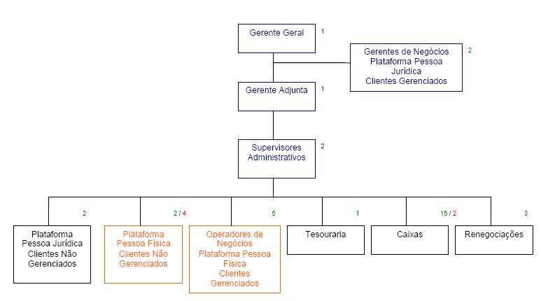

    - Fluxograma do Processo

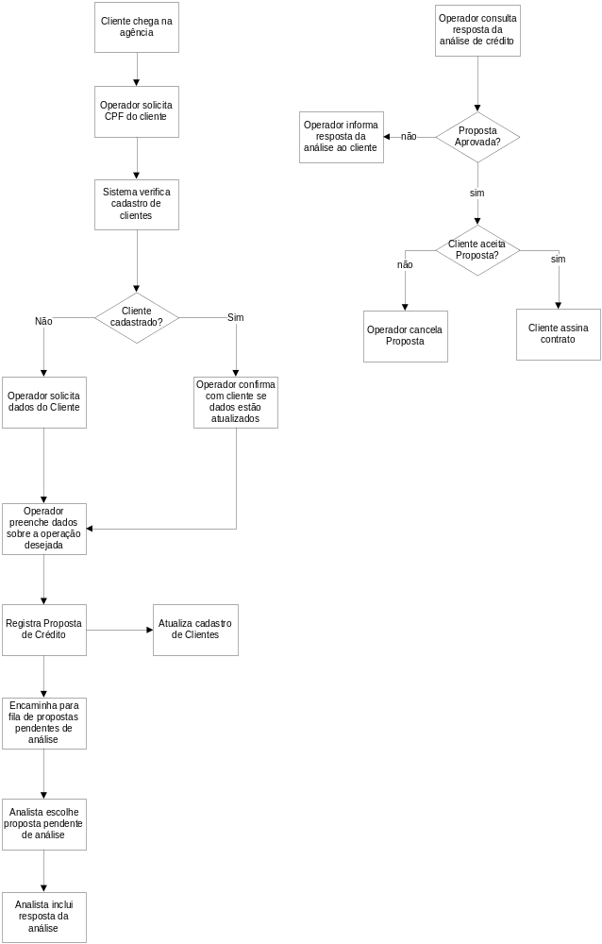
  - Mercado Consumidor

Os serviços de concessão de crédito como suporte à decisão de crédito, crédito a pessoa física, crédito à habitação, automóvel, cartões de crédito, crédito clássico, e crédito a pequenas e médias empresas são disponibilizados em empresas de financiamento, rede bancária, etc.

Empresas que tem necessidade de monitorar o risco do não cumprimento de todo o portfólio de crédito de uma instituição financeira, incluindo empresas, autoridades locais, e empréstimos especializados finanças e imobiliária comercial.

Hoje em dia não são usados exclusivamente no processo de decisão de crédito, têm tido aplicabilidade em diversos contextos como, o pricing, provisões, capital econômico / regulamentar e titularização.

As empresas financeiras que atuam determinando o perfil de risco de um novo solicitante de crédito pessoa física ou jurídica, não só no momento da análise da proposta, mas sim em toda a sua amplitude. Os clientes são pessoas físicas que necessitam de crédito.

  - Concorrência

A empresa FINICRED possui muitos concorrentes na área de analise de crédito. No mercado que abrange o segmento de concessão de crédito, tem ocorrido grande evolução. Atualmente grandes empresas financeiras, redes bancárias já contam com serviços e apresentam serviços ágeis e confiáveis de concessão de crédito.

Para sobressair as suas concorrentes, é necessário ter diferenciais, que farão os clientes optarem pela FINICRED na hora de escolher o sistema de crédito.

Pensando nisso, a FINICRED decidiu investir fortemente no sistema de concessão de crédito para poder oferecer maior consistência, facilidade, melhor organização da informação de crédito, redução de metodologia subjetiva e aumentando a análise objetiva oferecendo maior eficiência ao processo.

Ganhando em confiabilidade e agilidade por meio de pesquisas junto às empresas Serasa, EQUIFAX e SPC para saber se o solicitante do crédito possui alguma restrição, e então gerando um resultado referente ao cliente mais rico e confiável.

Ganhando também em agilidade e diminuindo os riscos que o tipo de negócio oferece.

  - Expansibilidade dos Negócios

A FINICRED mesmo sendo uma empresa pequena e relativamente nova no mercado tem alcançado bons resultados e crescimento constante. Há cogitação para abertura de novas filiais, mas por enquanto não tem data nem local definido.

Tem consolidado planejamento de curto e médio prazo, a ampliação e modernização seu parque tecnológico e treinamento de seus funcionários bem como aquisição de sistemas voltados para a área fim (concessão de crédito à pessoa física) exemplo o sistema Hermes.

  - Aspectos Tecnológicos

Serão utilizadas tecnologias que permitam a instalação fácil e rápida em diversos servidores, com baixo custo de operação e manutenção. Usaremos a UML como linguagem visual unificada para representar um sistema orientado a objetos e a tecnologia J2EE e o MySQL como banco de dados.

A empresa deve possuir uma rede de computadores com internet e um servidor, que serão utilizados para armazenamento de dados e processamento do software.

Sem dúvida a empresa ao adquirir o software HERMES elevará seu patamar de qualidade de atendimento aos clientes e diminuirão os riscos da empresa em termos de inadimplência com qualidade, rapidez e segurança, aumentando e controlando melhor os empréstimos.

  - Condicionantes

Para que a elaboração do sistema seja viável, será necessário realizar um investimento em equipamentos tecnológicos e disponibilizar um espaço físico para suportar os mesmos.

O local deverá ter uma área de administração para que possa ser realizado a implantação em microcomputadores para utilização do sistema pelos funcionários.

Além de obter espaço físico para alocação de um servidor também deverá ter uma área de TI para suporte ao usuário, ou seja, será necessário a criação de uma área de TI se não existir.

- Exploração do Sistema Atual (PROJETO LÓGICO)

  - Avaliação Lógica do Sistema Atual

    - Justificativa da Escolha da Área do Sistema

Gerar decisões de crédito mais adequadas, consistentes e rápidas. Produzindo subsídios com intuito de monitorar e administrar o risco de um portfólio de crédito.

      - O que é o Sistema

O sistema consiste em uma ferramenta onde o agente cedente irá avaliar o potencial de retorno do tomador do crédito, bem como, os riscos inerentes à concessão.

Tal ferramenta é realizada, também, com o objetivo de ser possível identificar os clientes que futuramente poderão não honrar com suas obrigações, acarretando uma situação de risco de caixa à organização.

Através do uso do sistema de Análise de Crédito será possível identificar se o cliente possui idoneidade e capacidade financeira suficiente para amortizar a dívida que se pretende contrair.

Vale alertar que o sistema implantado hoje na organização, limita-se a Analise Subjetiva, não garantindo a confiabilidade que a organização espera do sistema.

A avaliação subjetiva, apesar de incorporar a experiência do analista, não quantifica o risco de crédito.

      - A operacionalidade do Sistema

A FINICRED tem seu foco principal na concessão de crédito à pessoa física. Esse processo é composto por diversas tarefas que podem, ou não, ser realizadas, conforme o caso de cada cliente. Basicamente, a concessão de crédito, disponibiliza para o cliente empréstimo pessoal.

Atendimento ao cliente

Para os limites serem disponibilizadas umas séries de tarefas precisam ser cumpridas. Primeiramente, o cliente para ser atendido precisa apresentar o documento de identificação (CPF). Com posse do documento, o atendente (pode ser um funcionário ou estagiário) acessa a ficha cadastral do cliente e verifica se os dados estão atualizados e liberados no sistema. Caso não estejam atualizados, o cliente deve apresentar um comprovante de residência e comprovante de renda para a atualização do cadastro.

Atualização do cadastro

A atualização do cadastro não é um subprocesso da concessão de crédito, mas é um processo paralelo, que pode ou não ser realizado, conforme a necessidade. Isso, no entanto, não o torna menos relevante muito pelo contrário, a atualização do cadastro é tão importante quanto à liberação dos limites, pois é com base nas informações fornecidas no cadastro do cliente que o analista traçará um perfil para o cliente e calculará um risco (subjetivo). Portanto, a atualização do cadastro deve ser feita cuidadosamente e com documentos autênticos.

Solicitação de liberação

O atendente que realiza a atualização do cadastro deve solicitar a liberação por um funcionário comissionado. Este funcionário possui um nível de autoridade acima dos demais e pode exercer um cargo de gerência ou supervisão. O papel do funcionário comissionado é conferir os dados da ficha cadastral e os documentos apresentados. Após a conferência, deve acessar o sistema, em uma tela a que só um comissionado tem acesso, e ratificar o trabalho do atendente.

Avalia Dados do cliente

Estando a ficha cadastral atualizada e liberada, o atendente deve consultar os dados do cliente em uma tela específica. Essa consulta é apenas uma rotina procedural, não sendo o seu resultado alvo de questionamento ou crítica pelo atendente. O próprio sistema criticará o resultado da pesquisa no momento de avaliar o risco do cliente. (Devendo ressaltar que essa avaliação é feita de forma subjetiva pelos analistas da FINICRED não oferecendo a proteção ao risco que a empresa necessita).

Concessão de crédito

Cumpridas as etapas descritas acima, a concessão de crédito pode ser realizada. Apenas funcionários têm acesso ao sistema de concessão de crédito, estagiários não podem operá-lo. O papel desempenhado pelos estagiários restringe-se a renovação da ficha cadastral e avaliação dos dados.

Inserido o CPF do cliente no sistema, o risco será calculado e, conforme a classificação, os limites de créditos são disponibilizados na tela. Neste momento, o funcionário irá conversar com o cliente e verificar quais limites serão aceitos. Após a definição dos valores, o contrato é impresso e assinado pelo cliente. Confirmada a assinatura, o funcionário pode realizar a concessão de crédito no sistema e os limites serão disponibilizados ao cliente. Importante destacar que o processo de concessão não precisa ser feito inteiramente pela mesma pessoa. Existe a flexibilidade de estagiários interagirem em parte do processo, no entanto, na fase crítica e mais importante, que é a liberação de valores, apenas o funcionário pode atuar.

      - O ambiente do Sistema

O sistema é utilizado por funcionários e estagiários da área de concessão de Crédito. O sistema está em uma plataforma web, ou seja, é rodado na intranet da empresa e pode ser acessados por qualquer computador da agência, utilizando-se número de matrícula do funcionário e senha para validação de acesso.

      - A definição do escopo

A proposta é tornar o sistema atual vigente na empresa mais confiável e funcional baseado na análise e concessão de crédito a pessoa física, fazendo que o sistema se torne mais robusto e eficiente, objetivando mensurar e gerenciar risco de crédito, avaliar e monitorar o risco financeiro dos clientes. Por meio dele será possível diminuir as perdas com insolvência, avaliar o risco de concessão de crédito, estabelecer limites de crédito, aumentar o potencial de vendas de crédito para pessoa física, dentre outros itens que visam agregar valor a empresa e seus parceiros.

A ferramenta será flexível, permitindo sua parametrização para que a empresa utilize o seu próprio método de risco de crédito para monitorar e gerenciar a carteira de clientes.

O sistema HERMES visa identificar os riscos para a organização que está concedendo o crédito, evidenciar conclusões quanto à capacidade de repagamento do tomador e fazer recomendações sobre o melhor tipo de empréstimo a ser concedido.

A análise ocorrerá conforme as necessidades do solicitante e dentro de um nível de risco aceitável, a partir de documentação apresentada e análise da mesma, objetivando a maximização dos resultados para a instituição.

Este processo é extremamente importante para a análise de crédito efetuada na
organização de concessão de microcrédito, principalmente devido à simplificação e
desburocratização desta modalidade.

Além disso, a análise subjetiva de crédito não é um exercício que visa ao cumprimento de disposições normativas, mas sim tem por objetivo chegar a uma decisão clara sobre a concessão ou não do crédito ao solicitante.

Porém, o processo de análise subjetiva, como o próprio nome diz, não é uma ciência exata, podendo existir inúmeras soluções para cada situação de concessão, sendo certo que a análise pode fazer emergir opções durante o processo decisório.

É preciso dizer, ainda, que a análise de crédito é um processo organizado a fim de reunir e montar todos os fatos que conduzem ao problema. Determinar as questões e suposições relevantes para a tomada de decisão, analisar e avaliar os fatos levantados e desenvolver uma decisão a partir das alternativas funcionais e aceitáveis.

A análise será mais consistente quanto mais presentes e valiosas forem às quantificações dos riscos identificados e praticidade, bem como a viabilidade das conclusões chegadas.

Portanto, o processo de análise de crédito para pessoa física baseia-se na qualidade das informações obtidas e nas decisões decorrentes. Essas decisões devem ser práticas e viáveis dentro de um modelo funcional adaptado à realidade da organização.

    - Causas para o desenvolvimento do novo sistema

O risco de uma solicitação de crédito pode ser avaliado de forma subjetiva ou medido de forma objetiva utilizando metodologia quantitativa. A avaliação subjetiva, apesar de incorporar a experiência do analista, não quantifica o risco de crédito. Dizer que um cliente é de alto risco não é suficiente para estimar de maneira precisa as perdas ou ganhos esperados com a operação e, conseqüentemente, tomar a decisão mais adequada.

Medir o risco de crédito de forma objetiva, utilizando técnicas quantitativas, apresenta uma série de vantagens:

- Consistência nas decisões: se submetermos uma mesma solicitação de crédito a diferentes analistas podemos obter diferentes avaliações subjetivas, pois a experiência e o envolvimento com o cliente diferem entre eles. Ademais, um analista pode dar diferentes avaliações para uma mesma proposta se submetida em momentos diferentes. É humano! No entanto, isso não ocorrerá se aplicarmos a um modelo quantitativo de Credit Scoring. Mantidas inalteradas as características da solicitação (do cliente e da operação), o escore será o mesmo, independentemente do analista, da agência ou da filial do credor.

- Decisões rápidas: os recursos computacionais hoje disponíveis permitem que o escore seja computado quase que instantaneamente, logo após cadastrar os dados da solicitação. Centenas ou milhares de decisões podem ser tomadas em um dia, de forma segura e consistente! A pronta resposta a um cliente potencial é uma vantagem competitiva ao credor.

- Decisões adequadas: em função do risco quantificado, o credor poderá adotar diferentes regras de concessão de crédito.

- O conhecimento das probabilidades de perda permite calcular perdas e ganhos esperados com as operações. Isso permite precificar as operações de forma adequada.

- Os clientes podem ser divididos em classes de risco conforme seu escore. Para cada classe, o credor pode (deve!) adotar diferentes regras de concessão de crédito, diferenciando, por exemplo, as taxas a aplicar. Ao reduzir essas taxas para clientes de baixo risco, terá como efeito a conquista de maior número de clientes, ou seja, de ampliação de mercado.

- Decisões à distância: atualmente, com recursos de transmissão de dados disponíveis, o credor não precisa alocar um analista de crédito em cada loja ou filial. O vendedor imputa os dados no ponto de venda e, logo após submeter essas informações, receberá a decisão do crédito em sua tela.

- Monitorar e administrar o risco de um portfólio de crédito: sem a quantificação do risco individual estava tarefa é inviável. Pois sabemos que o que não pode ser medido não pode ser gerenciado.

A utilização de medidas objetivas para o risco de crédito permite também:

- Verificar com que grau atendeu aos requisitos de órgãos reguladores;
- Estabelecer uma linguagem comum entre os decisores de crédito e definir níveis de alçada para concessão de crédito.

Apesar de não conhecermos trabalhos publicados no Brasil, comparando os resultados da aplicação de modelos de Credit Scoring com os resultados decorrentes de análise “tradicional” de crédito, informações que nos tem sido fornecidas por responsáveis da área de crédito de instituições financeiras sugerem que os resultados dos modelos de Credit Scoring são bem superiores.

    - Situação desejada

O sistema a ser desenvolvido deverá conter interfaces de fácil acoplamento com o sistema de controle de crédito atual e funcionalidades suficientes para atender aos modelos de Credit Scoring propostos pelos analistas de crédito e pela alta direção.

Possibilitando decisões de crédito rápidas, adequadas, sem barreiras geográficas e com possibilidade de gerenciamento do portfólio de operações oferecidas, através da mensuração do risco cliente x operação.

Para que o sistema tenha plena aceitação, pois a utilização de modelos de Credit Scoring irá representar uma mudança radial na cultura de crédito da empresa, que sempre fez análise subjetiva. O comprometimento da alta direção será vital para o sucesso do projeto, evitando barreiras geradas de consciente ou inconscientemente dentro da organização. Esse comprometimento da alta direção contempla a participação efetiva nas definições de parâmetros do modelo, o acompanhamento do desenvolvimento em reuniões periódicas, a criação de facilidades, a priorização das tarefas de implantação do sistema e do acompanhamento regular dos resultados obtidos.

    - Problemas existentes

Foi feito um levantamento com o propósito de identificar os problemas que o sistema atual de concessão de crédito possui. Desta forma, a seguir serão apresentados os problemas identificados:

Inconsistência nas decisões: uma mesma solicitação de crédito sem mudanças nas variáveis de cliente e operação pode ter diversas respostas sobre o risco com analistas de crédito diferentes. E ainda respostas diferentes de um mesmo analista, se analisada em momentos diferentes.

Decisões demoradas: uma decisão subjetiva de um analista pode demorar minutos ou até horas dependendo das características do cliente e da operação.

Decisões inadequadas: as decisões subjetivas hoje se mostram ineficientes para avaliar de forma precisa os ganhos e perdas esperados com a operação.

Decisões geograficamente dependentes: hoje é necessário que se mantenha um analista de crédito em cada loja ou filial para que se tenha a resposta de uma análise de crédito, prejudicando ou até mesmo inviabilizando as decisões tomadas a distância.

Falta de critérios para monitorar e administrar o risco de um portfólio e crédito: Hoje o risco de crédito não é medido, não dando subsídios para a administração e monitoramento de resultados obtidos com a avaliação do crédito.

    - Recursos Consumidos pelo Sistema

O projeto em sua estrutura organizacional apresenta como recursos:

Recursos Humanos

7 (sete) Funcionários
4 (quatro) Estagiários
5 (cinco) Funcionários Comissionados

Recursos Materiais

11 (onze) Computadores com Windows 7 Professional
2 (duas) Impressoras
2 (duas) Fotocopiadoras

    - Orçamento

Esse processo utiliza diversos recursos materiais e humanos. Para a pesquisa de empresas concessora de crédito, supõe a seguinte tabela de recursos:

Tipo de Recurso | Descrição | Quantidade | Custo unitário  por mês
Material | Computadores | 11 | -
Material | Impressoras/Fotocopiadoras | 2 | -
Material | Folha de ofício | 10.000(estoque) | -
Humano | Funcionários | 7 | R$ 2.300,00
Humano | Estagiários | 4 | R$ 650,00
Humano | Funcionários Comissionados | 5 | R$ 4.000,00

Recursos utilizados no processo de concessão de crédito à pessoa física.

  - Descrição Lógica do Sistema Atual

    - Modelo Funcional

Lista de eventos.

No | DEFINIÇÃO  DO EVENTO | TIPO | ESTIMULO | AÇÃO | RESPOSTA
01 | Operador Cadastra Proposta de Crédito. | FD | Dados do cliente e da operação | Registrar Proposta de Crédito | I: G – Proposta - RPC
02 | Cadastro do cliente é atualizado. | FC | Dados do cliente | Atualizar e Cadastrar Cliente | I: G – Cliente - ACC
03 | Analista de Crédito escolhe proposta pendente para análise | FD | Escolha da Proposta | Visualiza Lista de Proposta Pendentes de Análise | E: Proposta  E: Nenhuma proposta pendente para análise
04 | Analista de Crédito insere resposta de sua análise de crédito | FD | Análise | Inserir Resposta da Análise | I: G – Proposta - IRA
05 | Operador consulta resposta da análise de crédito | FD | Dados da Proposta | Consultar Proposta de Crédito | E: Resposta da Análise  E: Proposta não encontrada

Diagramas Particionados.

Evento 1 - Operador Cadastra Proposta de Crédito

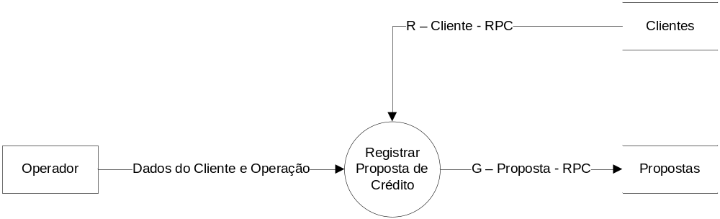
Início
Inserir dados do cliente e da operação
Ler Clientes
Se Cliente Existir
Obter R- Cliente - RPC em Clientes
Fim-Se
Gravar G – Proposta – RPC em Propostas
Fim

Evento 2 - Cadastro do cliente é atualizado

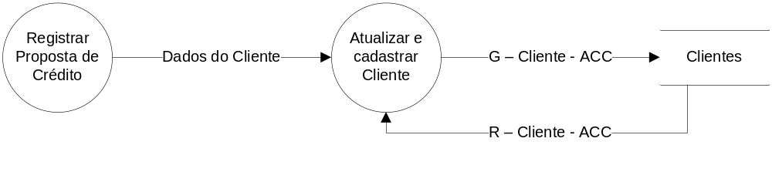
Início
Inserir dados do cliente
Ler Clientes
Se Cliente Existir
Atualizar G – Cliente – ACC em Clientes
Senão
Gravar G – Cliente – ACC em Clientes
Fim-se
Fim
Evento 3 - Analista de Crédito escolhe proposta pendente para análise

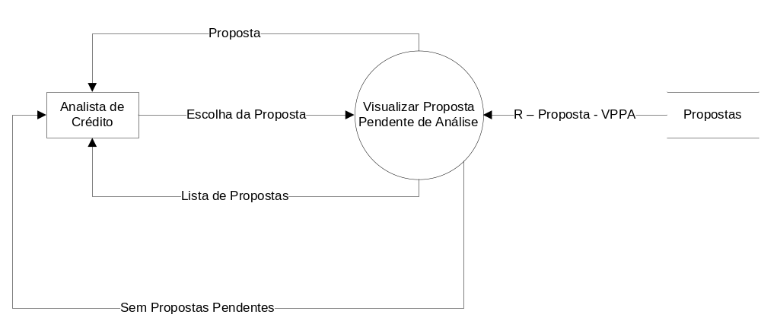
Início
Ler Propostas
Se existir Propostas Pendentes de Análise
Obter Lista de Proposta
Inserir escolha da Proposta
Ler R- Proposta - VPPA em Propostas
Obter Proposta
Senão
Exibir(“Nenhuma proposta pendente para análise”)
Fim

Evento 4 - Analista de Crédito insere resposta de sua análise de crédito

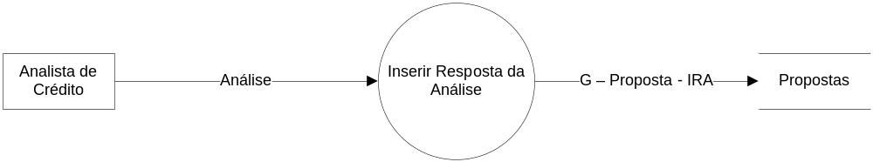
Início
Inserir Análise
Gravar G – Proposta – IRA em Propostas
Fim

Evento 5 - Operador consulta resposta da análise de crédito

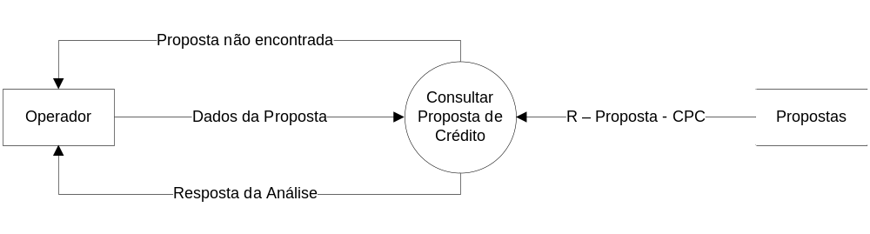
Início
Inserir dados da proposta
Ler Propostas
Se Proposta Existir
Obter Resposta da Análise
Senão
Exibir(“Proposta não encontrada”)
Fim-Se
Fim

Diagrama de contexto.

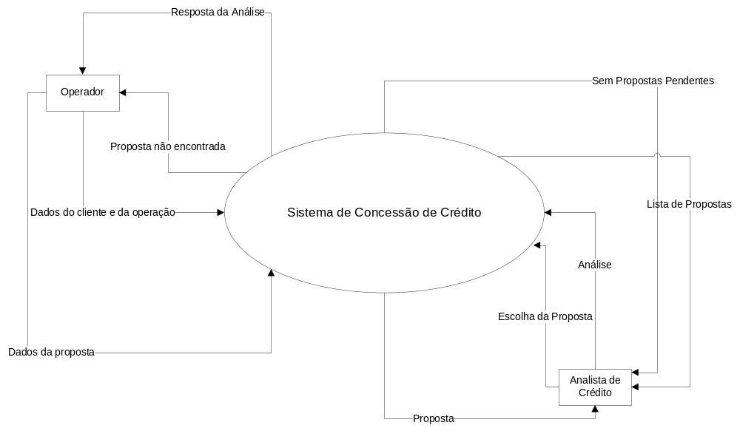

    - Dicionário de Dados

      - Descrição das entidades externas

ENTIDADE EXTERNA: Operador
DESCRIÇÃO: Usuário que tem a função de fazer o registro das propostas de crédito e consultar o resultado de sua análise e informar ao cliente.

Lista de Referencia da Entidade
FLUXO | CONECTADO A | ORIGEM | DESTINO
Dados do cliente e da operação | Registrar Proposta de Crédito | X
Dados da proposta | Consultar Proposta de Crédito | X
Resposta da Análise | Consultar Proposta de Crédito |  | X
Proposta não encontrada | Consultar Proposta de Crédito |  | X

ENTIDADE EXTERNA: Analista de Crédito
DESCRIÇÃO: Usuário que tem a função de fazer a análise da proposta de crédito.

Lista de Referencia da Entidade
FLUXO | CONECTADO A | ORIGEM | DESTINO
Lista de Propostas | Visualizar Proposta Pendente de Análise |  | X
Proposta | Visualizar Proposta Pendente de Análise |  | X
Análise | Inserir Resposta da Análise | X
Escolha da Proposta | Visualizar Proposta Pendente de Análise | X
Sem Propostas Pendentes | Visualizar Proposta Pendente de Análise |  | X

      - Descrição dos Processos

PROCESSO: Registrar Proposta de Crédito
Descrição: Processo utilizado para registrar proposta de crédito.
Lista de Referencia do Processo
FLUXO | CONECTADO A | ORIGEM | DESTINO
Dados do cliente e da opção | Operador |  | X
Dados do cliente | Atualizar e Cadastrar Cliente | X
R – Cliente - RPC | Clientes |  | X
G – Proposta - RPC | Propostas | X

PROCESSO: Atualizar e Cadastrar Cliente
Descrição: Processo utilizado para atualizar ou cadastrar a base de clientes no momento do registro da proposta.
Lista de Referencia do Processo
FLUXO | CONECTADO A | ORIGEM | DESTINO
Dados do cliente | Registrar Proposta de Crédito |  | X
G – Cliente - ACC | Clientes | X
R – Cliente - ACC | Clientes |  | X

PROCESSO: Visualizar Proposta Pendente de Análise.
Descrição: Processo utilizado para apresentar lista de propostas pendentes de análise e permitir a escolha de uma proposta ser analisada.
Lista de Referencia do Processo
FLUXO | CONECTADO A | ORIGEM | DESTINO
Proposta | Analista de Crédito | X
Escolha da Proposta | Analista de Crédito |  | X
Lista de Propostas | Analista de Crédito | X
Sem Propostas Pendentes | Analista de Crédito | X
R – Proposta - VPPA | Propostas |  | X

PROCESSO: Inserir Resposta da Análise.
Descrição: Processo utilizado para registrar resposta da análise de crédito.
Lista de Referencia do Processo
FLUXO | CONECTADO A | ORIGEM | DESTINO
Análise | Analista de Crédito |  | X
G – Proposta - IRA | Propostas | X

PROCESSO: Consultar Proposta de Crédito.
Descrição: Processo utilizado para registrar proposta de crédito.
Lista de Referencia do Processo
FLUXO | CONECTADO A | ORIGEM | DESTINO
Proposta não encontrada | Operador | X
Dados da proposta | Operador |  | X
Resposta da Análise | Operador | X
R – Proposta - CPC | Propostas |  | X

      - Descrição dos Fluxos de Dados

FLUXO DE DADOS: Dados do cliente e da operação.
DESCRIÇÃO DO FLUXO DE DADOS: Fluxo inserido pelo operador com os dados do cliente e da operação de crédito desejada.

ORIGEM: Operador (Entidade Externa)
DESTINO: Registrar Proposta de Crédito (PROCESSO)

LISTA DE ITENS DE DADOS DO FLUXO DE DADOS
NOME | CÓDIGO | TIPO DE DADO
agência | agencia | ELEMENTO
tipo de operação | tipoDeOperacao | ELEMENTO
nome completo | nomeCompleto | ELEMENTO
CPF | CPF | ELEMENTO
data de nascimento | dataDeNascimento | ELEMENTO
nome da mãe | nomeMae | ELEMENTO
nome do pai | nomePai | ELEMENTO
sexo | sexo | ELEMENTO
número de identidade | identidade | ELEMENTO
órgão emissor | orgaoEmissor | ELEMENTO
UF da identidade | UFIdentidade | ELEMENTO
nacionalidade | nacionalidade | ELEMENTO
estado civil | estadoCivil | ELEMENTO
número de dependentes | dependentes | ELEMENTO
quantidade de veículos | quantidadeDeVeiculos | ELEMENTO
bens imóveis | bensImoveis | ESTRUTURA
seguro de auto | seguroDeAuto | ELEMENTO
seguro de vida | seguroDeVida | ELEMENTO
tipo de residência | tipoDeResidencia | ELEMENTO
tempo de residência | tempoDeResidencia | ELEMENTO
endereco | endereco | ESTRUTURA
telefone residencial | telefoneResidencial | ESTRUTURA
celular | celular | ESTRUTURA
e-mail | email | ELEMENTO
origem | origem | ELEMENTO
nível de instrução | nivelDeInstrucao | ELEMENTO
profissão | profissao | ELEMENTO
salário | salario | ELEMENTO
renda líquidaComprovada | rendaLiquidaComprovada | ELEMENTO
renda estimada | rendaEstimada | ELEMENTO
empresa | empresa | ELEMENTO
data de admissão | dataDeAdmissao | ELEMENTO
cargo/função | cargo | ELEMENTO
endereço comercial | enderecoComercial | ESTRUTURA
telefone comercial | telefoneComercial | ESTRUTURA
referências | referencias | ESTRUTURA
data do crédito | dataDoCredito | ELEMENTO
valor do contrato | valorDoContrato | ELEMENTO
valor da entrada | valorDaEntrada | ELEMENTO
valor financiado | valorFinanciado | ELEMENTO
valor refinanciado | valorRefinanciado | ELEMENTO
taxa de juros | taxaDeJuros | ELEMENTO
prazo | prazo | ELEMENTO
valor da prestação | valorDaPrestacao | ELEMENTO
primeiro vencimento | primeiroVencimento | ELEMENTO
idade da Conta Mais Antiga | idadeDaContaMaisAntiga | ELEMENTO
banco para pagamento | bancoParaPagamento | ELEMENTO
agencia para pagamento | agenciaParaPagamento | ELEMENTO
conta corrente para pagamento | contaCorrenteParaPagamento | ELEMENTO
tipo de conta para pagamento | tipoDeContaParaPagamento | ELEMENTO
observações | observacoes | ELEMENTO
nome do cônjuge | nomeConjuge | ELEMENTO
data de nascimento do cônjuge | nascimentoConjuge | ELEMENTO
grau de instrução do conjuge | grauDeIntrucaoDoConjuge | ELEMENTO
profissão do cônjuge | profissaoConjuge | ELEMENTO
salário do cônjuge | salarioDoConjuge | ELEMENTO
Tempo do Cônjuge no emprego ou atividade atual | tempoDeAtividadeConjuge | ELEMENTO

FLUXO DE DADOS: R – Cliente - RPC
DESCRIÇÃO DO FLUXO DE DADOS: Fluxo com os dados do cliente, caso o cliente já seja cadastrado no sistema.

ORIGEM: Clientes (DEPÓSITO)
DESTINO: Registrar Proposta de Crédito (PROCESSO)

LISTA DE ITENS DE DADOS DO FLUXO DE DADOS
NOME | CÓDIGO | TIPO DE DADO
nome completo | nomeCompleto | ELEMENTO
CPF | CPF | ELEMENTO
data de nascimento | dataDeNascimento | ELEMENTO
nome da mãe | nomeMae | ELEMENTO
nome do pai | nomePai | ELEMENTO
sexo | sexo | ELEMENTO
número de identidade | identidade | ELEMENTO
órgão emissor | orgaoEmissor | ELEMENTO
UF da identidade | UFIdentidade | ELEMENTO
nacionalidade | nacionalidade | ELEMENTO
estado civil | estadoCivil | ELEMENTO
número de dependentes | dependentes | ELEMENTO
quantidade de veículos | quantidadeDeVeiculos | ELEMENTO
bens imóveis | bensImoveis | ESTRUTURA
seguro de auto | seguroDeAuto | ELEMENTO
seguro de vida | seguroDeVida | ELEMENTO
tipo de residência | tipoDeResidencia | ELEMENTO
tempo de residência | tempoDeResidencia | ELEMENTO
endereco | endereco | ESTRUTURA
telefone residencial | telefoneResidencial | ESTRUTURA
celular | celular | ESTRUTURA
e-mail | email | ELEMENTO
origem | origem | ELEMENTO
nível de instrução | nivelDeInstrucao | ELEMENTO
profissão | profissao | ELEMENTO
salário | salario | ELEMENTO
renda líquidaComprovada | rendaLiquidaComprovada | ELEMENTO
renda estimada | rendaEstimada | ELEMENTO
empresa | empresa | ELEMENTO
data de admissão | dataDeAdmissao | ELEMENTO
cargo/função | cargo | ELEMENTO
endereço comercial | enderecoComercial | ESTRUTURA
telefone comercial | telefoneComercial | ESTRUTURA
referências | referencias | ESTRUTURA
idade da Conta Mais Antiga | idadeDaContaMaisAntiga | ELEMENTO
nome do cônjuge | nomeConjuge | ELEMENTO
data de nascimento do cônjuge | nascimentoConjuge | ELEMENTO
grau de instrução do conjuge | grauDeIntrucaoDoConjuge | ELEMENTO
profissão do cônjuge | profissaoConjuge | ELEMENTO
salário do cônjuge | salarioDoConjuge | ELEMENTO
Tempo do Cônjuge no emprego ou atividade atual | tempoDeAtividadeConjuge | ELEMENTO

FLUXO DE DADOS: G – Proposta - RPC
DESCRIÇÃO DO FLUXO DE DADOS: Fluxo com dados da operação de crédito desejada.

ORIGEM: Registrar Proposta de Crédito (PROCESSO)
DESTINO: Propostas (DEPÓSITO)

LISTA DE ITENS DE DADOS DO FLUXO DE DADOS
NOME | CÓDIGO | TIPO DE DADO
agência | agencia | ELEMENTO
tipo de operação | tipoDeOperacao | ELEMENTO
data do crédito | dataDoCredito | ELEMENTO
valor do contrato | valorDoContrato | ELEMENTO
valor da entrada | valorDaEntrada | ELEMENTO
valor financiado | valorFinanciado | ELEMENTO
valor refinanciado | valorRefinanciado | ELEMENTO
taxa de juros | taxaDeJuros | ELEMENTO
prazo | prazo | ELEMENTO
valor da prestação | valorDaPrestacao | ELEMENTO
primeiro vencimento | primeiroVencimento | ELEMENTO
banco para pagamento | bancoParaPagamento | ELEMENTO
agencia para pagamento | agenciaParaPagamento | ELEMENTO
conta corrente para pagamento | contaCorrenteParaPagamento | ELEMENTO
tipo de conta para pagamento | tipoDeContaParaPagamento | ELEMENTO
observações | observacoes | ELEMENTO
status | status | ELEMENTO

FLUXO DE DADOS: Dados do Cliente
DESCRIÇÃO DO FLUXO DE DADOS: Fluxo com os dados do cliente, utilizado para cadastrar ou atualizar os seus dados.

ORIGEM: Registrar Proposta de Crédito (PROCESSO)
DESTINO: Atualizar e Cadastrar Cliente (PROCESSO)

LISTA DE ITENS DE DADOS DO FLUXO DE DADOS
NOME | CÓDIGO | TIPO DE DADO
nome completo | nomeCompleto | ELEMENTO
CPF | CPF | ELEMENTO
data de nascimento | dataDeNascimento | ELEMENTO
nome da mãe | nomeMae | ELEMENTO
nome do pai | nomePai | ELEMENTO
sexo | sexo | ELEMENTO
número de identidade | identidade | ELEMENTO
órgão emissor | orgaoEmissor | ELEMENTO
UF da identidade | UFIdentidade | ELEMENTO
nacionalidade | nacionalidade | ELEMENTO
estado civil | estadoCivil | ELEMENTO
número de dependentes | dependentes | ELEMENTO
quantidade de veículos | quantidadeDeVeiculos | ELEMENTO
bens imóveis | bensImoveis | ESTRUTURA
seguro de auto | seguroDeAuto | ELEMENTO
seguro de vida | seguroDeVida | ELEMENTO
tipo de residência | tipoDeResidencia | ELEMENTO
tempo de residência | tempoDeResidencia | ELEMENTO
endereco | endereco | ESTRUTURA
telefone residencial | telefoneResidencial | ESTRUTURA
celular | celular | ESTRUTURA
e-mail | email | ELEMENTO
origem | origem | ELEMENTO
nível de instrução | nivelDeInstrucao | ELEMENTO
profissão | profissao | ELEMENTO
salário | salario | ELEMENTO
renda líquidaComprovada | rendaLiquidaComprovada | ELEMENTO
renda estimada | rendaEstimada | ELEMENTO
empresa | empresa | ELEMENTO
data de admissão | dataDeAdmissao | ELEMENTO
cargo/função | cargo | ELEMENTO
endereço comercial | enderecoComercial | ESTRUTURA
telefone comercial | telefoneComercial | ESTRUTURA
referências | referencias | ESTRUTURA
idade da Conta Mais Antiga | idadeDaContaMaisAntiga | ELEMENTO
nome do cônjuge | nomeConjuge | ELEMENTO
data de nascimento do cônjuge | nascimentoConjuge | ELEMENTO
grau de instrução do conjuge | grauDeIntrucaoDoConjuge | ELEMENTO
profissão do cônjuge | profissaoConjuge | ELEMENTO
salário do cônjuge | salarioDoConjuge | ELEMENTO
Tempo do Cônjuge no emprego ou atividade atual | tempoDeAtividadeConjuge | ELEMENTO

FLUXO DE DADOS: G – Cliente - ACC
DESCRIÇÃO DO FLUXO DE DADOS: Fluxo com os dados do cliente.

ORIGEM: Atualizar e Cadastrar Cliente (PROCESSO)
DESTINO: Clientes (DEPÓSITO)

LISTA DE ITENS DE DADOS DO FLUXO DE DADOS
NOME | CÓDIGO | TIPO DE DADO
nome completo | nomeCompleto | ELEMENTO
CPF | CPF | ELEMENTO
data de nascimento | dataDeNascimento | ELEMENTO
nome da mãe | nomeMae | ELEMENTO
nome do pai | nomePai | ELEMENTO
sexo | sexo | ELEMENTO
número de identidade | identidade | ELEMENTO
órgão emissor | orgaoEmissor | ELEMENTO
UF da identidade | UFIdentidade | ELEMENTO
nacionalidade | nacionalidade | ELEMENTO
estado civil | estadoCivil | ELEMENTO
número de dependentes | dependentes | ELEMENTO
quantidade de veículos | quantidadeDeVeiculos | ELEMENTO
bens imóveis | bensImoveis | ESTRUTURA
seguro de auto | seguroDeAuto | ELEMENTO
seguro de vida | seguroDeVida | ELEMENTO
tipo de residência | tipoDeResidencia | ELEMENTO
tempo de residência | tempoDeResidencia | ELEMENTO
endereco | endereco | ESTRUTURA
telefone residencial | telefoneResidencial | ESTRUTURA
celular | celular | ESTRUTURA
e-mail | email | ELEMENTO
origem | origem | ELEMENTO
nível de instrução | nivelDeInstrucao | ELEMENTO
profissão | profissao | ELEMENTO
salário | salario | ELEMENTO
renda líquidaComprovada | rendaLiquidaComprovada | ELEMENTO
renda estimada | rendaEstimada | ELEMENTO
empresa | empresa | ELEMENTO
data de admissão | dataDeAdmissao | ELEMENTO
cargo/função | cargo | ELEMENTO
endereço comercial | enderecoComercial | ESTRUTURA
telefone comercial | telefoneComercial | ESTRUTURA
referências | referencias | ESTRUTURA
idade da Conta Mais Antiga | idadeDaContaMaisAntiga | ELEMENTO
nome do cônjuge | nomeConjuge | ELEMENTO
data de nascimento do cônjuge | nascimentoConjuge | ELEMENTO
grau de instrução do conjuge | grauDeIntrucaoDoConjuge | ELEMENTO
profissão do cônjuge | profissaoConjuge | ELEMENTO
salário do cônjuge | salarioDoConjuge | ELEMENTO
Tempo do Cônjuge no emprego ou atividade atual | tempoDeAtividadeConjuge | ELEMENTO

FLUXO DE DADOS: R – Cliente - ACC
DESCRIÇÃO DO FLUXO DE DADOS: Fluxo apenas com o CPF, utilizado para verificar se cliente existe no Depósito de Dados.

ORIGEM: Clientes (DEPÓSITO)
DESTINO: Atualizar e Cadastrar Cliente (PROCESSO)

LISTA DE ITENS DE DADOS DO FLUXO DE DADOS
NOME | CÓDIGO | TIPO DE DADO
CPF | CPF | ELEMENTO

FLUXO DE DADOS: Proposta
DESCRIÇÃO DO FLUXO DE DADOS: Fluxo com os dados da proposta, compreendendo o cliente e a operação, para que servir de insumo para a Análise do Analista de Crédito.

ORIGEM: Visualizar Proposta Pendente de Análise (PROCESSO)
DESTINO: Analista de Crédito (ENTIDADE EXTERNA)

LISTA DE ITENS DE DADOS DO FLUXO DE DADOS
NOME | CÓDIGO | TIPO DE DADO
Agência | agencia | ELEMENTO
tipo de operação | tipoDeOperacao | ELEMENTO
nome completo | nomeCompleto | ELEMENTO
CPF | CPF | ELEMENTO
data de nascimento | dataDeNascimento | ELEMENTO
nome da mãe | nomeMae | ELEMENTO
nome do pai | nomePai | ELEMENTO
Sexo | sexo | ELEMENTO
número de identidade | identidade | ELEMENTO
órgão emissor | orgaoEmissor | ELEMENTO
UF da identidade | UFIdentidade | ELEMENTO
nacionalidade | nacionalidade | ELEMENTO
estado civil | estadoCivil | ELEMENTO
número de dependentes | dependentes | ELEMENTO
quantidade de veículos | quantidadeDeVeiculos | ELEMENTO
bens imóveis | bensImoveis | ESTRUTURA
seguro de auto | seguroDeAuto | ELEMENTO
seguro de vida | seguroDeVida | ELEMENTO
tipo de residência | tipoDeResidencia | ELEMENTO
tempo de residência | tempoDeResidencia | ELEMENTO
endereco | endereco | ESTRUTURA
telefone residencial | telefoneResidencial | ESTRUTURA
celular | celular | ESTRUTURA
e-mail | email | ELEMENTO
origem | origem | ELEMENTO
nível de instrução | nivelDeInstrucao | ELEMENTO
profissão | profissao | ELEMENTO
salário | salario | ELEMENTO
renda líquidaComprovada | rendaLiquidaComprovada | ELEMENTO
renda estimada | rendaEstimada | ELEMENTO
empresa | empresa | ELEMENTO
data de admissão | dataDeAdmissao | ELEMENTO
cargo/função | cargo | ELEMENTO
endereço comercial | enderecoComercial | ESTRUTURA
telefone comercial | telefoneComercial | ESTRUTURA
referências | referencias | ESTRUTURA
data do crédito | dataDoCredito | ELEMENTO
valor do contrato | valorDoContrato | ELEMENTO
valor da entrada | valorDaEntrada | ELEMENTO
valor financiado | valorFinanciado | ELEMENTO
valor refinanciado | valorRefinanciado | ELEMENTO
taxa de juros | taxaDeJuros | ELEMENTO
prazo | prazo | ELEMENTO
valor da prestação | valorDaPrestacao | ELEMENTO
primeiro vencimento | primeiroVencimento | ELEMENTO
idade da Conta Mais Antiga | idadeDaContaMaisAntiga | ELEMENTO
banco para pagamento | bancoParaPagamento | ELEMENTO
agencia para pagamento | agenciaParaPagamento | ELEMENTO
conta corrente para pagamento | contaCorrenteParaPagamento | ELEMENTO
tipo de conta para pagamento | tipoDeContaParaPagamento | ELEMENTO
observações | observacoes | ELEMENTO
nome do cônjuge | nomeConjuge | ELEMENTO
data de nascimento do cônjuge | nascimentoConjuge | ELEMENTO
grau de instrução do conjuge | grauDeIntrucaoDoConjuge | ELEMENTO
profissão do cônjuge | profissaoConjuge | ELEMENTO
salário do cônjuge | salarioDoConjuge | ELEMENTO
Tempo do Cônjuge no emprego ou atividade atual | tempoDeAtividadeConjuge | ELEMENTO

FLUXO DE DADOS: Escolha da Proposta.
DESCRIÇÃO DO FLUXO DE DADOS: Fluxo de dados com o código da proposta que será analisada pelo Analista de Crédito.

ORIGEM: Analista de Crédito (ENTIDADE EXTERNA)
DESTINO: Visualizar Proposta Pendente de Análise (PROCESSO)

LISTA DE ITENS DE DADOS DO FLUXO DE DADOS
NOME | CÓDIGO | TIPO DE DADO
código da proposta | codigoDaProposta | ELEMENTO

FLUXO DE DADOS: Lista de Propostas
DESCRIÇÃO DO FLUXO DE DADOS: Fluxo de dados com a lista de propostas pendentes de análise de crédito.

ORIGEM: Visualizar Proposta Pendente de Análise (PROCESSO)
DESTINO: Analista de Crédito (ENTIDADE EXTERNA)

LISTA DE ITENS DE DADOS DO FLUXO DE DADOS
NOME | CÓDIGO | TIPO DE DADO
propostas | propostas | ESTRUTURA

FLUXO DE DADOS: Sem Propostas Pendentes
DESCRIÇÃO DO FLUXO DE DADOS: Fluxo de dados que tem o objetivo de informar ao Analista de Crédito que não existem propostas pendentes para análise.

ORIGEM: Visualizar Proposta Pendente de Análise (PROCESSO)
DESTINO: Analista de Crédito (ENTIDADE EXTERNA)

LISTA DE ITENS DE DADOS DO FLUXO DE DADOS
NOME | CÓDIGO | TIPO DE DADO
mensagem | mensagem | ELEMENTO

FLUXO DE DADOS: R – Proposta - VPPA
DESCRIÇÃO DO FLUXO DE DADOS: Fluxo com os dados da proposta que será analisada pelo Analista de Crédito.

ORIGEM: Propostas (DEPÓSITO)
DESTINO: Visualizar Proposta Pendente de Análise (PROCESSO)

LISTA DE ITENS DE DADOS DO FLUXO DE DADOS
NOME | CÓDIGO | TIPO DE DADO
agência | agencia | ELEMENTO
tipo de operação | tipoDeOperacao | ELEMENTO
nome completo | nomeCompleto | ELEMENTO
CPF | CPF | ELEMENTO
data de nascimento | dataDeNascimento | ELEMENTO
nome da mãe | nomeMae | ELEMENTO
nome do pai | nomePai | ELEMENTO
sexo | sexo | ELEMENTO
número de identidade | identidade | ELEMENTO
órgão emissor | orgaoEmissor | ELEMENTO
UF da identidade | UFIdentidade | ELEMENTO
nacionalidade | nacionalidade | ELEMENTO
estado civil | estadoCivil | ELEMENTO
número de dependentes | dependentes | ELEMENTO
quantidade de veículos | quantidadeDeVeiculos | ELEMENTO
bens imóveis | bensImoveis | ESTRUTURA
seguro de auto | seguroDeAuto | ELEMENTO
seguro de vida | seguroDeVida | ELEMENTO
tipo de residência | tipoDeResidencia | ELEMENTO
tempo de residência | tempoDeResidencia | ELEMENTO
endereco | endereco | ESTRUTURA
telefone residencial | telefoneResidencial | ESTRUTURA
celular | celular | ESTRUTURA
e-mail | email | ELEMENTO
origem | origem | ELEMENTO
nível de instrução | nivelDeInstrucao | ELEMENTO
profissão | profissao | ELEMENTO
salário | salario | ELEMENTO
renda líquidaComprovada | rendaLiquidaComprovada | ELEMENTO
renda estimada | rendaEstimada | ELEMENTO
empresa | empresa | ELEMENTO
data de admissão | dataDeAdmissao | ELEMENTO
cargo/função | cargo | ELEMENTO
endereço comercial | enderecoComercial | ESTRUTURA
telefone comercial | telefoneComercial | ESTRUTURA
referências | referencias | ESTRUTURA
data do crédito | dataDoCredito | ELEMENTO
valor do contrato | valorDoContrato | ELEMENTO
valor da entrada | valorDaEntrada | ELEMENTO
valor financiado | valorFinanciado | ELEMENTO
valor refinanciado | valorRefinanciado | ELEMENTO
taxa de juros | taxaDeJuros | ELEMENTO
prazo | prazo | ELEMENTO
valor da prestação | valorDaPrestacao | ELEMENTO
primeiro vencimento | primeiroVencimento | ELEMENTO
idade da Conta Mais Antiga | idadeDaContaMaisAntiga | ELEMENTO
banco para pagamento | bancoParaPagamento | ELEMENTO
agencia para pagamento | agenciaParaPagamento | ELEMENTO
conta corrente para pagamento | contaCorrenteParaPagamento | ELEMENTO
tipo de conta para pagamento | tipoDeContaParaPagamento | ELEMENTO
observações | observacoes | ELEMENTO
nome do cônjuge | nomeConjuge | ELEMENTO
data de nascimento do cônjuge | nascimentoConjuge | ELEMENTO
grau de instrução do conjuge | grauDeIntrucaoDoConjuge | ELEMENTO
profissão do cônjuge | profissaoConjuge | ELEMENTO
salário do cônjuge | salarioDoConjuge | ELEMENTO
Tempo do Cônjuge no emprego ou atividade atual | tempoDeAtividadeConjuge | ELEMENTO

FLUXO DE DADOS: Análise
DESCRIÇÃO DO FLUXO DE DADOS: Fluxo com a resposta da análise feita pelo a Analista de crédito.

ORIGEM: Analista de Crédito (ENTIDADE EXTERNA)
DESTINO: Inserir Resposta da Análise (PROCESSO)

LISTA DE ITENS DE DADOS DO FLUXO DE DADOS
NOME | CÓDIGO | TIPO DE DADO
código da proposta | codigoDaProposta | ELEMENTO
status da proposta | statusDaProposta | ELEMENTO

FLUXO DE DADOS: G – Proposta - IRA
DESCRIÇÃO DO FLUXO DE DADOS: Fluxo com a resposta da análise feita pelo a Analista de crédito.

ORIGEM: Inserir Resposta da Análise (PROCESSO)
DESTINO: Propostas (DEPÓSITO)

LISTA DE ITENS DE DADOS DO FLUXO DE DADOS
NOME | CÓDIGO | TIPO DE DADO
código da proposta | codigoDaProposta | ELEMENTO
status da proposta | statusDaProposta | ELEMENTO

FLUXO DE DADOS: Proposta não encontrada
DESCRIÇÃO DO FLUXO DE DADOS: Fluxo de dados que tem o objetivo de informar ao operador que a proposta procurada não foi encontrada.

ORIGEM: Consultar Proposta de Crédito (PROCESSO)
DESTINO: Operador (ENTIDADE EXTERNA)

LISTA DE ITENS DE DADOS DO FLUXO DE DADOS
NOME | CÓDIGO | TIPO DE DADO
mensagem | mensagem | ELEMENTO

FLUXO DE DADOS: Dados da Proposta
DESCRIÇÃO DO FLUXO DE DADOS: Fluxo com os dados de filtro da consulta de proposta.

ORIGEM: Operador (ENTIDADE EXTERNA)
DESTINO: Consultar Proposta de Crédito (PROCESSO)

LISTA DE ITENS DE DADOS DO FLUXO DE DADOS
NOME | CÓDIGO | TIPO DE DADO
código da proposta | codigoDaProposta | ELEMENTO
nome do cliente | nomeDoCliente | ELEMENTO
CPF | CPF | ELEMENTO

FLUXO DE DADOS: Resposta da Análise
DESCRIÇÃO DO FLUXO DE DADOS: Fluxo com os dados da resposta da análise de crédito.

ORIGEM: Consultar Proposta de Crédito (PROCESSO)
DESTINO: Operador (ENTIDADE EXTERNA)

LISTA DE ITENS DE DADOS DO FLUXO DE DADOS
NOME | CÓDIGO | TIPO DE DADO
código da proposta | codigoDaProposta | ELEMENTO
nome do cliente | nomeDoCliente | ELEMENTO
CPF | CPF | ELEMENTO
status da proposta | statusDaProposta | ELEMENTO

FLUXO DE DADOS: R – Proposta - CPC
DESCRIÇÃO DO FLUXO DE DADOS: Fluxo com os dados da resposta da análise de crédito.

ORIGEM: Propostas (DEPÓSITO)
DESTINO: Consultar Proposta de Crédito (PROCESSO)

LISTA DE ITENS DE DADOS DO FLUXO DE DADOS
NOME | CÓDIGO | TIPO DE DADO
código da proposta | codigoDaProposta | ELEMENTO
nome do cliente | nomeDoCliente | ELEMENTO
CPF | CPF | ELEMENTO
status da proposta | statusDaProposta | ELEMENTO

      - Descrição dos Depósitos de Dados

DEPÓSITO DE DADOS: PROPOSTAS

DESCRIÇÃO DO DEPÓSITO DE DADOS: Depósito utilizado para persistir dados da operação de crédito.

FLUXOS QUE ENTRAM: G – Proposta – RPC, G – Proposta – IRA.
FLUXOS QUE SAEM: R- Proposta – VPPA, R – Proposta – CPC.

CONTEÚDO
NOME | CÓDIGO | TIPO DE DADO
código da proposta | codigoDaProposta | ELEMENTO
código do Cliente | codigoDoCliente | ELEMENTO
agência | agencia | ELEMENTO
tipo de operação | tipoDeOperacao | ELEMENTO
data do crédito | dataDoCredito | ELEMENTO
valor do contrato | valorDoContrato | ELEMENTO
valor da entrada | valorDaEntrada | ELEMENTO
valor financiado | valorFinanciado | ELEMENTO
valor refinanciado | valorRefinanciado | ELEMENTO
taxa de juros | taxaDeJuros | ELEMENTO
prazo | prazo | ELEMENTO
valor da prestação | valorDaPrestacao | ELEMENTO
primeiro vencimento | primeiroVencimento | ELEMENTO
banco para pagamento | bancoParaPagamento | ELEMENTO
agencia para pagamento | agenciaParaPagamento | ELEMENTO
conta corrente para pagamento | contaCorrenteParaPagamento | ELEMENTO
tipo de conta para pagamento | tipoDeContaParaPagamento | ELEMENTO
observações | observacoes | ELEMENTO
status | status | ELEMENTO

DEPÓSITO DE DADOS: Clientes

DESCRIÇÃO DO DEPÓSITO DE DADOS: Depósito utilizado para persistir dados do cliente.

FLUXOS QUE ENTRAM: G – Cliente – ACC.
FLUXOS QUE SAEM: R- Cliente – RPC, R – Cliente – ACC.

CONTEÚDO
NOME | CÓDIGO | TIPO DE DADO
código do Cliente | codigoDoCliente | ELEMENTO
nome completo | nomeCompleto | ELEMENTO
CPF | CPF | ELEMENTO
data de nascimento | dataDeNascimento | ELEMENTO
nome da mãe | nomeMae | ELEMENTO
nome do pai | nomePai | ELEMENTO
sexo | sexo | ELEMENTO
número de identidade | identidade | ELEMENTO
órgão emissor | orgaoEmissor | ELEMENTO
UF da identidade | UFIdentidade | ELEMENTO
nacionalidade | nacionalidade | ELEMENTO
estado civil | estadoCivil | ELEMENTO
número de dependentes | dependentes | ELEMENTO
quantidade de veículos | quantidadeDeVeiculos | ELEMENTO
bens imóveis | bensImoveis | ESTRUTURA
seguro de auto | seguroDeAuto | ELEMENTO
seguro de vida | seguroDeVida | ELEMENTO
tipo de residência | tipoDeResidencia | ELEMENTO
tempo de residência | tempoDeResidencia | ELEMENTO
endereco | endereco | ESTRUTURA
telefone residencial | telefoneResidencial | ESTRUTURA
celular | celular | ESTRUTURA
e-mail | email | ELEMENTO
origem | origem | ELEMENTO
nível de instrução | nivelDeInstrucao | ELEMENTO
profissão | profissao | ELEMENTO
salário | salario | ELEMENTO
renda líquidaComprovada | rendaLiquidaComprovada | ELEMENTO
renda estimada | rendaEstimada | ELEMENTO
empresa | empresa | ELEMENTO
data de admissão | dataDeAdmissao | ELEMENTO
cargo/função | cargo | ELEMENTO
endereço comercial | enderecoComercial | ESTRUTURA
telefone comercial | telefoneComercial | ESTRUTURA
referências | referencias | ESTRUTURA
idade da Conta Mais Antiga | idadeDaContaMaisAntiga | ELEMENTO
nome do cônjuge | nomeConjuge | ELEMENTO
data de nascimento do cônjuge | nascimentoConjuge | ELEMENTO
grau de instrução do conjuge | grauDeIntrucaoDoConjuge | ELEMENTO
profissão do cônjuge | profissaoConjuge | ELEMENTO
salário do cônjuge | salarioDoConjuge | ELEMENTO
Tempo do Cônjuge no emprego ou atividade atual | tempoDeAtividadeConjuge | ELEMENTO
data de atualização | dataDeAtualizacao | ELEMENTO

- CONCLUSÃO

A concessão de crédito é uma decisão em condições de incerteza. Empréstimo quer seja solicitado, quer seja oferecido pelo credor, sempre existe a possibilidade de perda. Se o credor puder estimar a probabilidade de que essa perda ocorra, sua decisão será mais confiável.
Em termos gerais, o objetivo do nosso sistema é prever, na data da decisão do crédito, a probabilidade de que o crédito, se concedido, incorra em perda para o credor.

